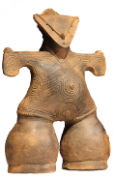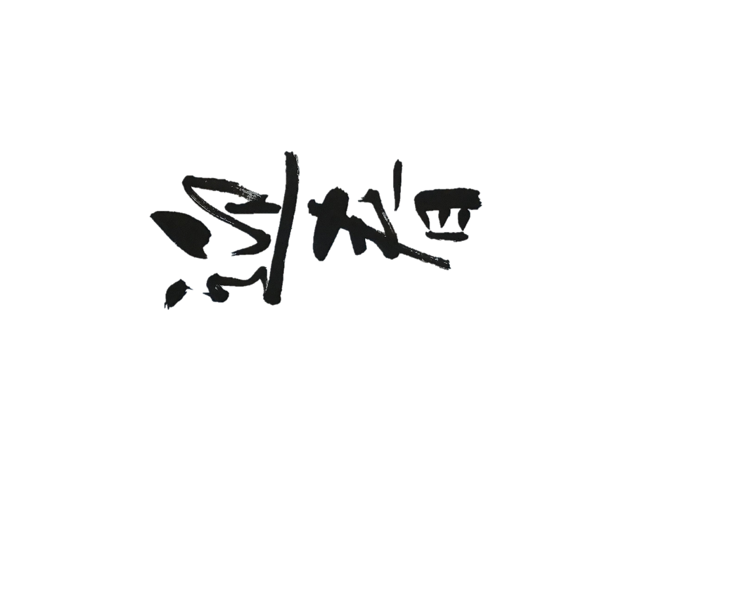

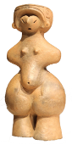

本年もよろしくお願いします

令和　年　元旦

〒三九一-八五〇一

長野県茅野市二丁目六-一

茅野　太郎

国宝「土偶」（仮面の女神）、国宝「土偶」（縄文のビーナス）、